CENTRO MUNICIPAL DE EDUCAÇÃO INFANTIL ZILDA ARNS
ROTEIRO DE ATIVIDADES COMPLEMENTARES DE ESTUDO- COVID 19
PERÍODO DE REALIZAÇÃO: DE 05 A 09 DE ABRIL DE 2021
INFANTIL -2 F- PROFESSORA: BETE

SEGUE ANEXAS AS ATIVIDADES A SEREM REALIZADAS.
DEPOIS DE REALIZADAS DEVERÃO SER DEVOLVIDAS NO CMEI, QUANDO VIEREM BUSCAR AS ATIVIDADES DA SEMANA SEGUINTE.
QUALQUER DÚVIDA ESTAREI A DISPOSIÇÃO.
PROFESSORA: BETE

SEGUNDA- FEIRA DIA 05 DE ABRIL.
ATIVIDADE: “DESENHO DA MINHA FAMÍLIA”.
INICIE A AULA DE HOJE COM MÚSICAS INFANTIS CONHECIDAS E DANDO PREFERÊNCIA A CRIANÇA, PERGUNTE A ELA: QUAL MUSICA VOCÊ QUER CANTAR HOJE?
ATIVIDADE: FAZER UMA RODA DE CONVERSA COM A CRIANÇA E DEMAIS INTEGRANTES DA FAMÍLIA QUE PUDEREM ESTAR PRESENTES. LEIA O POEMA “MINHA FAMÍLIA” DE PEDRO BANDEIRA. CONVERSE COM A CRIANÇA E EXPLIQUE: NÓS SOMOS A SUA FAMÍLIA, APONTE E FALE O NOME DE CADA INTEGRANTE, TAMBÉM FALE DOS QUE FAZEM PARTE DA FAMÍLIA E NÃO ESTÃO PRESENTES NO MOMENTO. PARA A ATIVIDADE IMPRESSA FAÇA UM DESENHO DE SUA FAMÍLIA DENTRO DO CORAÇÃO.

TERÇA- FEIRA DIA 06 DE ABRIL.
ATIVIDADE: “EU FAÇO PARTE DA FAMÍLIA”.
LEIA NOVAMENTE O POEMA SOBRE A FAMÍLIA. MOSTRE FOTOS DE INTEGRANTES DA FAMÍLIA E LEVE A CRIANÇA A OBSERVAR SUAS PRÓPRIAS CARACTERÍSTICAS FÍSICAS MOSTRANDO QUE TODOS TÊM CARACTERÍSTICAS FÍSICAS DIFERENTES E DEVEMOS RESPEITAR ESSAS DIFERENÇAS.
ATIVIDADE: FAZER UM CARTAZ COM A CRIANÇA DA SEGUINTE FORMA: FALAR QUE VAMOS MONTAR UMA FAMÍLIA COM IMAGENS DE REVISTAS, SE NÃO TIVER REVISTAS OU ALGO DE ONDE POSSA TIRAR ESSAS IMAGENS, O CARTAZ PODERÁ SER FEITO COM FOTOS DA FAMÍLIA QUE POSSAM SER ENVIADAS PARA O CMEI, POIS PRECISAMOS DA DEVOLUÇÃO DESSAS ATIVIDADES. ELES DEVEM PROCURAR IMAGENS DE PESSOAS QUE PODEM SER OS AVÓS, PAIS E FILHOS DE UMA FAMÍLIA. OBS. LEMBRAR-SE DE ESCREVER ABAIXO DE CADA IMAGEM OU FOTO QUAL PESSOA DA FAMÍLIA AQUELA IMAGEM ESTÁ REPRESENTANDO.

QUARTA- FEIRA DIA 07 DE ABRIL.
ATIVIDADE: “HOJE APRENDI QUE FAMÍLIA COMEÇA COM A LETRA F”.
APÓS ASSISTIR O VÍDEO DA LEITURA DA MÚSICA “FAMÍLIA”, ESCREVA A PALAVRA FAMÍLIA COM LETRA MAIÚSCULA EM TAMANHO GRANDE. SOLETRE PARA A CRIANÇA O NOME DE TODAS AS LETRAS E DEPOIS CONTE UMA A UMA, SOLICITE QUE A CRIANÇA REPITA O NOME DAS LETRAS E CONTE JUNTO COM VOCÊ. APÓS MOSTRE PARA ELA QUE A PALAVRA “FAMÍLIA” QUE ELA APRENDEU HOJE COMEÇA COM A LETRA F. EM SEGUIDA DEIXE QUE A CRIANÇA FAÇA O CONTORNO COM LÁPIS DE COR PASSANDO POR CIMA DA GRAFIA DA LETRA F.

LINK DO VÍDEO: HTTPS://YOUTU.BE/3X7LIG-OAGY

QUINTA- FEIRA DIA 08 DE ABRIL.
ATIVIDADE: BRINCADEIRA DE CASINHA OU FAZ DE CONTA.
ASSISTA COM A CRIANÇA AO VÍDEO DA MÚSICA “FAMÍLIA” DE RITA RAMEH OU CANTE MÚSICAS INFANTIS DE SUA PREFERÊNCIA. EM SEGUIDA DISTRIBUA ALGUNS BRINQUEDOS COMO BONECAS, TECIDOS, UTENSÍLIOS DE CASA ETC. DEIXE QUE A CRIANÇA BRINQUE POR, ALGUNS MINUTOS SOZINHA, DEPOIS VOCÊS PODEM BRINCAR JUNTOS, ELAS ADORAM ESSES MOMENTOS EM QUE OS PAIS ENTRAM FAZENDO DE CONTA QUE SÃO CRIANÇAS E ELES FAZENDO DE CONTA QUE SÃO ADULTOS. UM ADULTO DEVERÁ DEFINIR QUEM SERÃO O PAI, A MÃE, OS FILHOS, OS AVÓS, OS TIOS ETC E DIVIRTAM-SE. MOSTRE A IMAGEM ENVIADA PELA PROFESSORA E CONVERSE COM A CRIANÇA SOBRE O QUE ELA PODE FAZER PARA AJUDAR NA ORGANIZAÇÃO DA CASA. APÓS PEÇA PARA A CRIANÇA PINTAR A ATIVIDADE IMPRESSA.
LINK DO VÍDEO: https://youtu.be/1qDnRDbzgts

SEXTA- FEIRA DIA 09 DE ABRIL.
ATIVIDADE: BRINCADEIRA BOLA AO CESTO.
ANTES DE INICIAR A BRINCADEIRA, CONVERSE E EXPLIQUE SOBRE A IMPORTÂNCIA DE MANTER A ORGANIZAÇÃO DA CASA. AO PARTICIPAR DA ORGANIZAÇÃO DA CASA A CRIANÇA GANHAAUTONOMIA E INDEPENDÊNCIA, POIS APRENDE HABILIDADES PARA A VIDA ADULTA. POR SE TORNAREM ÚTEIS À FAMÍLIA, A CRIANÇA TEM A SENSAÇÃO DE PERTENCIMENTO E, ASSIM, SUA AUTOESTIMA É ELEVADA. COMO BRINCAR: USANDO BOLA, BALDE OU CAIXA DE PAPELÃO, A IDEIA É QUE A CRIANÇA ACERTE A CESTA, JOGANDO A BOLA DENTRO DO BALDE OU DA CAIXA. O IDEAL É VARIAR O TIPO DE LANÇAMENTO (LONGE, PERTO, ALTO, BAIXO, MÃO DIREITA E ESQUERDA, COM AS DUAS MÃOS, ETC). TENTE TODAS AS OPÇÕES. ASSIM COMO A VARIAÇÃO DO TIPO DE LANÇAMENTO, É MUITO IMPORTANTE TENTAR VARIAR O TIPO DE BOLA. BOLA MAIOR, MENOR, LEVE, PESADA. QUANTO MAIS VARIAÇÃO MELHOR! OBS. SE ESTIVER MUITO CALOR, UMA DICA INCRÍVEL É COLOCAR ÁGUA DENTRO DO BALDE. APÓS A BRINCADEIRA ESTIMULE A CRIANÇA A GUARDAR OS BRINQUEDOS.

SEGUNDA-FEIRA, 05 DE ABRIL.
Poema Minha família, de Pedro Bandeira.
MINHA FAMÍLIA
EU GOSTO DA MINHA MÃE,
DO MEU PAI E DO MEU IRMÃO
NÃO SEI COMO TANTA GENTE CABE
DENTRO DO MEU CORAÇÃO.

FAÇA O DESENHO DE SUA FAMÍLIA DENTRO DO CORAÇÃO.

TERÇA-FEIRA, 06 DE ABRIL.
PROCURE EM REVISTAS, JORNAIS OU EM ENCARTES IMAGENS DE PESSOAS E MONTE UM CARTAZ REPRESENTANDO A SUA FAMÍLIA.
OBS. ANOTE O NOME DAS PESSOAS QUE ESTÃO SENDO REPRESENTADAS E QUAL O PARENTESCO. EX:
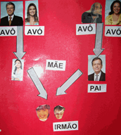

QUARTA-FEIRA, 07 DE ABRIL.
HOJE APRENDI QUE FAMÍLIA COMEÇA COM A LETRA F
Letra da Música Família: Rita Rameh
FAMÍLIA DIGA QUEM MORA NA SUA CASA QUEM MORA COM VOCÊ;
COM QUEM VOCÊ DIVIDE O QUE GOSTA QUEM OLHA POR VOCÊ;
MORO COM MEU PAI, MINHA MÃE E MINHA IRMÃ EU MORO COM A MINHA AVÓ MORO COM MINHA MÃE, MEU AVÔ E MEU IRMÃO;
EU MORO SÓ COM O MEU PAI DIGA QUEM MORA NA SUA CASA QUEM MORA COM VOCÊ;
COM QUEM VOCÊ DIVIDE O QUE GOSTA QUEM OLHA POR VOCÊ;
MORO COM MEU PAI, MINHA MÃE E TRÊS IRMÃOS MEU CACHORRO MORA AQUI;
TAMBÉM MORO COM A MINHA MÃE, SEU MARIDO E MEIO-IRMÃO E NO SÁBADO COM MEU PAI;
TANTAS FAMÍLIAS TÃO DIFERENTES FAMÍLIAS COM POUCA, COM MUITA GENTE ISSO;
NÃO IMPORTA, O GOSTOSO É TER SEMPRE UMA FAMÍLIA BEM PERTINHO DE VOCÊ.

QUARTA-FEIRA, 07 DE ABRIL.
ESTA É A LETRA F. FAÇA O CONTORNO DA LETRA COM LÁPIS COLORIDO.

QUINTA-FEIRA, 08 DE ABRIL.
PINTAR AS AÇÕES QUE INDICAM O QUE FAZER PARA AJUDAR NA ORGANIZAÇÃO DA CASA E DO AMBIENTE.
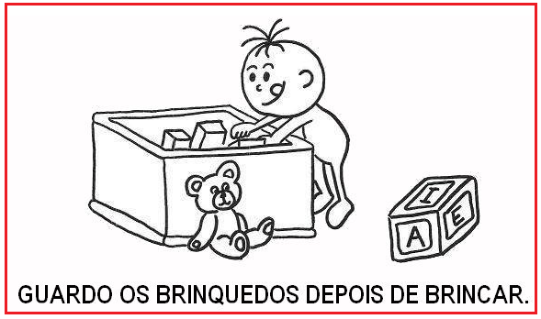

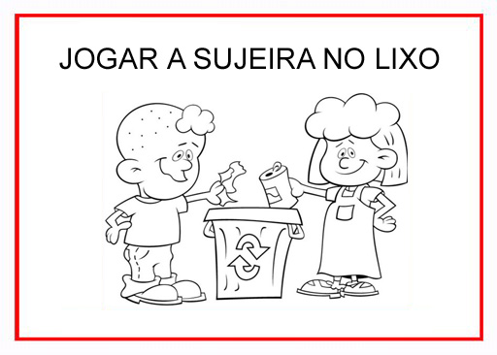

SEXTA-FEIRA, 09 DE ABRIL.
FAÇA UM DESENHO REPRESENTANDO A BRINCADEIRA “BOLA AO CESTO”.

